MÔ TẢ KỸ THUẬT: QUÁ TRÌNH TÍNH TOÁN OUTPUT CONVOLUTION VÀ KHỐI OUTPUT BUFFER
1. Vai trò trên Sơ đồ Kiến trúc
Khối Output Buffer đóng vai trò là "điểm hội tụ dữ liệu" ở chặng cuối của bộ tăng tốc CNN Accelerator. Nhiệm vụ chính của khối này bao gồm:
- Thu gom và đồng bộ: Nhận đồng thời các điểm ảnh kết quả đầu ra (Output Pixels) do M khối xử lý kênh song song phần cứng (từ Kênh 0 đến Kênh M-1) xả ra tại cùng một thời điểm hoàn tất.
- Đóng gói dữ liệu: Ghép các điểm ảnh đơn lẻ này lại thành một Vector dữ liệu có độ rộng chuẩn, ví dụ 64-bit đối với 8 điểm ảnh 8-bit.
- Chuyển tiếp luồng: Đưa vector kết quả sang các tầng xử lý kế tiếp như Max Pooling, BRAM đệm nội cục hoặc gửi tới bộ điều khiển DMA để ghi về bộ nhớ ngoài DDR.

2. Luồng Tính toán Chi tiết tại Một Vị trí Cửa sổ Trượt (Patch 3 × 3)
Thông số thiết kế hệ thống
- Ảnh / Feature Map ngõ vào: Kích thước H × W × X, với X là số kênh đầu vào.
- Feature Map ngõ ra: Kích thước H' × W' × Y, với Y là số kênh đặc trưng ngõ ra.
- Số khối xử lý kênh song song phần cứng: M = 8 khối độc lập (1 chu kỳ sẽ tạo 8 kênh đầu ra và tái sử dụng để tạo 24 kênh đầu ra đối với output convolution 2).
Cấu trúc một khối xử lý kênh song song
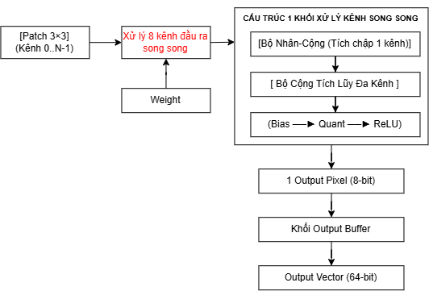

Bước 1: Trích xuất Cửa sổ trượt (Sliding Patch)
Bộ tạo cửa sổ trượt trích xuất một Patch 3 × 3 từ không gian ảnh đầu vào.
Mỗi Patch chứa:
3 × 3 = 9 điểm ảnh cho mỗi kênh đầu vào.
Với ảnh đầu vào 28 × 28, kernel 3 × 3, stride = 1 và không padding:
26 × 26 = 676 vị trí Patch.

Bước 2: Tính toán tích chập và tích lũy đa kênh ngõ vào
Tại cùng một vị trí cửa sổ trượt, dữ liệu Patch được phát đồng thời tới cả 8 khối xử lý kênh song song.
Tại mỗi khối, dữ liệu trải qua 3 công đoạn.
Giai đoạn 1: MAC
- 9 bộ nhân thực hiện nhân 9 điểm ảnh ngõ vào với 9 trọng số tương ứng từ BRAM.
- Cây cộng 9 ngõ vào gom 9 tích số lại thành Tổng tích chập thô 2D của kênh đầu vào hiện tại.
Có thể biểu diễn đơn giản:
SUM = Pixel 0 × Weight 0 + Pixel 1 × Weight 1 + Pixel 2 × Weight 2 + Pixel 3 × Weight 3 + Pixel 4 × Weight 4 + Pixel 5 × Weight 5 + Pixel 6 × Weight 6 + Pixel 7 × Weight 7 + Pixel 8 × Weight 8
Giai đoạn 2: Tích lũy qua chiều sâu X kênh đầu vào
Tổng tích chập thô được đưa vào Bộ cộng tích lũy đa kênh.
Trường hợp Conv1: X = 1
Bộ tích lũy nhận trực tiếp kết quả:
sum_acc = subacc (do chỉ có một kênh đầu vào nên không cần cộng dồn qua nhiều chu kỳ).
Trường hợp Conv2: X > 1
Ví dụ Conv2 có X = 8.
Mạch sẽ lần lượt xử lý các kênh đầu vào:
Channel 0 → Channel 1 → Channel 2 → ... → Channel 7
Quá trình tích lũy:
Kênh 0: sum_acc = subacc_0
Kênh 1: sum_acc = sum_acc + subacc_1
Kênh 2: sum_acc = sum_acc + subacc_2
...
Kênh 7: sum_acc = sum_acc + subacc_7
Sau khi xử lý đủ 8 kênh:
sum_acc = subacc_0 + subacc_1 + subacc_2 + ... + subacc_7
Như vậy, sum_acc chứa toàn bộ kết quả tích chập 3D tại vị trí Patch đang xét.
Công đoạn 3: Hậu xử lý
Sau khi tích lũy đủ X kênh, dữ liệu 32-bit được đưa qua chuỗi:
- Bias: Được cộng đúng 1 lần sau khi đã hoàn thành tích lũy toàn bộ X kênh.
- Quantization: Nhân với Multiplier và dịch bit theo Shift để đưa dữ liệu về độ rộng 8-bit.
- ReLU: Kẹp dữ liệu về khoảng 0 đến 127 và đưa các giá trị âm về 0.
- Đầu ra: Mỗi khối xử lý tạo ra 1 Output Pixel 8-bit.
3. Cơ chế xử lý cho Y kênh ngõ ra theo nhóm
Khi số kênh ngõ ra cần tính Y lớn hơn số khối xử lý song song phần cứng M = 8, hệ thống chia Y kênh thành nhiều nhóm xử lý.
Ví dụ: Conv2
Giả sử: X = 8 | Y = 24 | M = 8
Do phần cứng có 8 khối xử lý song song:
24 Output Channels / = 3 Groups
Ba nhóm là:
Group 0 → Output Channel 0 đến 7
Group 1 → Output Channel 8 đến 15
Group 2 → Output Channel 16 đến 23
Phần cứng cố định 8 PE Lane. Khi cần tính 24 kênh ngõ ra, bộ điều khiển FSM sẽ chia bài toán làm 3 đợt (3 Groups). Tại mỗi đợt, 8 PE Lane sẽ nạp bộ trọng số tương ứng để tính 8 kênh ngõ ra, sau 3 đợt nối tiếp sẽ thu đủ 24 kênh ngõ ra cho vị trí điểm ảnh đó.

Quá trình xử lý tại cùng một vị trí Patch
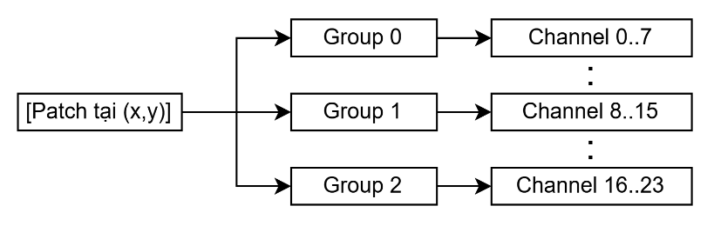
Mỗi Group sử dụng cùng một Patch đầu vào nhưng sử dụng bộ Weight và Bias tương ứng với nhóm Output Channel đó.
Nhóm 0: Kênh ngõ ra 0 → 7
- Quét lần lượt các kênh đầu vào từ 0 → 7.
- Bộ tích lũy đa kênh cộng dồn kết quả của toàn bộ 8 kênh.
- Sau khi hoàn tất, 8 khối xử lý thực hiện Bias → Quantization → ReLU.
- Kết quả là 8 Output Pixel:
Pixel 0 → Pixel 1 → Pixel 2 → ... → Pixel 7
Output Buffer thu gom 8 Pixel này thành: Vector 0 = 64 bit
Nhóm 1: Kênh ngõ ra 8 → 15
Bộ tích lũy được reset:
sum_acc = 0
Sau đó:
- Quét lại các kênh đầu vào 0 → 7.
- Sử dụng bộ Weight tương ứng với Output Channel 8 → 15.
- Tích lũy kết quả.
- Thực hiện Bias → Quantization → ReLU.
- Xuất ra 8 Output Pixel tiếp theo.
Pixel 8 → Pixel 9 → ... → Pixel 15
Output Buffer tạo: Vector 1 = 64 bit

Nhóm 2: Kênh ngõ ra 16 → 23
Tương tự:
sum_acc = 0
Sau đó:
Input Channel 0 → 7 → Weight của Output Channel 16 → 23 → Accumulation → Bias → Quantization → ReLU → Pixel 16 → … → Pixel 23
Output Buffer tạo: Vector 2 = 64 bit
3.4. Kết quả tại một vị trí Patch
Sau khi hoàn thành cả 3 nhóm:
Group 0 → 8 Pixels
Group 1 → 8 Pixels
Group 2 → 8 Pixels
Tổng cộng: 8 + 8 + 8 = 24 Output Pixels
Do đó, tại đúng tọa độ Patch (x, y), hệ thống thu được đầy đủ:
[Pixel 0, Pixel 1, ..., Pixel 23]
Đây chính là một vector dữ liệu có chiều sâu: 1 × 1 × 24
Sau đó cửa sổ trượt mới chuyển sang vị trí tiếp theo.
Ví dụ về ý nghĩa kiến trúc phân nhóm (Group Tiling Architecture):
- Giải quyết bài toán tài nguyên: Mạng CNN yêu cầu tính toán $24$ kênh đặc trưng ngõ ra (ở Lớp Conv2). Nếu mở phẳng toàn bộ $24$ kênh phần cứng sẽ cần tới $24×9=216$ bộ nhân INT8, gây lãng phí diện tích chip.
- Giải pháp đề xuất: Hệ thống chỉ cố định $8$ PE Lanes phần cứng vật lý. Bộ điều khiển FSM thực hiện chia bài toán $24$ kênh thành $3$ nhóm xử lý ($\text{Groups}=24/8=3$).
- Luồng vận hành: Tại cùng $1$ vị trí Patch cửa sổ trượt, mảng $8$ PE Lanes được tái sử dụng $3$ lần tương ứng với $3$ nhóm tham số khác nhau. Kết quả của $3$ đợt được Output Buffer thu gom và đóng gói thành vector ngõ ra $24\text{-bit}$ độ sâu hoàn chỉnh cho tọa độ không gian đó.

4. Quá trình thu gom và đóng gói tại Khối Output Buffer
4.1. Gom Dữ liệu Song song và Ghép Bus
Tại thời điểm một Group hoàn tất:
- 8 khối xử lý kênh xuất ra đồng thời 8 Output Pixel.
- Mỗi Pixel có độ rộng 8 bit.
- Output Buffer ghép 8 Pixel thành một Vector 64-bit.
Lane 0 → Pixel 0 ─┐
Lane 1 → Pixel 1 ─┤
Lane 2 → Pixel 2 ─┤
Lane 3 → Pixel 3 ─┤
Lane 4 → Pixel 4 ─┤──► Output Buffer ──► Vector 64-bit
Lane 5 → Pixel 5 ─┤
Lane 6 → Pixel 6 ─┤
Lane 7 → Pixel 7 ─┘
Độ rộng Vector: 8 Pixels × 8 bit = 64 bit
Ví dụ cách sắp xếp: Vector 64-bit:
[Pixel 7 | Pixel 6 | Pixel 5 | Pixel 4 |
Pixel 3 | Pixel 2 | Pixel 1 | Pixel 0]
4.2. Cấu trúc không gian và kênh
Output Buffer cần đảm bảo hai yếu tố.
1. Đúng thứ tự Kênh
Các Pixel phải được đặt đúng vị trí tương ứng với Output Channel.
Ví dụ Group 0: Pixel 0 → Channel 0 \ Pixel 1 → Channel 1 \ ... \ Pixel 7 → Channel 7

Group 1: Pixel 0 → Channel 8 \ Pixel 1 → Channel 9 \ ... \ Pixel 7 → Channel 15
Group 2: Pixel 0 → Channel 16 \ Pixel 1 → Channel 17 ... Pixel 7 → Channel 23
2. Đúng thứ tự Không gian
Các Vector được xuất theo đúng thứ tự quét của Sliding Window.
Ví dụ:
Patch (0,0) → Vector tương ứng
Patch (0,1) → Vector tương ứng
Patch (0,2) → Vector tương ứng
...
Patch (25,25) → Vector tương ứng
Đối với Conv2 có 24 Output Channel, mỗi Patch tạo ra 3 Vector 64-bit:
Patch (0,0)
│
├──► Vector Group 0 → Channel 0..7
├──► Vector Group 1 → Channel 8..15
└──► Vector Group 2 → Channel 16..23
Patch (0,1)
│
├──► Vector Group 0
├──► Vector Group 1
└──► Vector Group 2
...
Như vậy, Output Buffer vừa duy trì Channel Alignment, vừa duy trì Spatial Alignment.

5. Hình thành Feature Map hoàn chỉnh
Thông số:
Đối với Conv1  Input = 28 × 28 × 1  Kernel = 3 × 3  Stride = 1  Padding = 0  Output = 26 × 26 × 8  Số vị trí Patch:  26 × 26 = 676  Mỗi Patch tạo ra 8 Output Pixel:  676 × 8 = 5.408 Output Pixels  Do đó:  26 × 26 × 8 = 5.408 Output Pixels  Với mỗi Patch tạo ra một Vector 64-bit:  676 Patches × 1 Vector/Patch = 676 Vectors  Mỗi Vector chứa 8 Output Pixel:  676 Vectors × 8 Pixels = 5.408 Pixels | Đối với Conv2  Ví dụ:  Input (sau khi qua Maxpooling)  = 13 × 13 × 8  Kernel = 3 × 3  Stride = 1  Padding = 0  Output = 11 × 11 × 24  Số vị trí Patch: 11 × 11 = 121  Mỗi Patch cần tạo 24 Output Pixel.  Do phần cứng chỉ có 8 Lanes:  24 Output Channels / 8 Lanes = 3 Groups  Vì vậy mỗi Patch tạo:  3 Vectors × 64 bit  Tổng số Vector:  121 Patches × 3 Groups = 363 Vectors  Tổng số Output Pixel:  363 Vectors × 8 Pixels = 2.904 Pixels  Đúng với:  11 × 11 × 24 = 2.904 Output Pixels

Tóm tắt vai trò của từng khối
Sliding Window
→ Trích xuất Patch 3×3
PE Lane
→ Tính tích chập
→ Tích lũy qua X kênh
→ Bias
→ Quantization
→ ReLU + Clamp
→ Tạo 1 Output Pixel
Group Tiling
→ Tái sử dụng 8 PE Lanes
→ Xử lý Y Output Channels theo từng nhóm 8 kênh
Output Buffer
→ Thu gom 8 Output Pixel
→ Đóng gói thành Vector 64-bit
→ Duy trì đúng thứ tự Channel và Spatial
→ Chuyển dữ liệu sang tầng tiếp theo
Ý nghĩa: Với kiến trúc này, số PE vật lý được cố định ở M = 8, nhưng hệ thống vẫn có thể xử lý các lớp CNN có số Output Channel lớn hơn 8 nhờ Group Tiling. Output Buffer là điểm hội tụ giúp biến kết quả từ 8 PE Lane thành Vector 64-bit có cấu trúc, từ đó tạo ra luồng dữ liệu liên tục cho các tầng xử lý tiếp theo.

KIẾN TRÚC PHẦN TỬ XỬ LÝ PE (PROCESSING ELEMENT)
1. Tổng quan Kiến trúc và Nguyên lý
Khối PE Lane là đơn vị tính toán cốt lõi đảm nhiệm phép tích chập 3 × 3 trong dải mảng xử lý song song. Khối được thiết kế theo cơ chế Trọng số Tái sử dụng (Tiled Weight-Stationary Reuse) nhằm tối ưu hóa việc sử dụng tài nguyên phần cứng (DSP/LUT) trên FPGA.
Về mặt toán học, phép tích chập 3D để tạo ra 1 điểm ảnh kết quả P_out tại vị trí tọa độ không gian (x, y) của Kênh ngõ ra thứ o được định nghĩa bằng tổng tích chập qua toàn bộ X Kênh đầu vào (IN_CH = X):
Total_Acc(x, y, o) = Tổng từ c = 0 đến X - 1 của:
Tổng từ k = 1 đến 9 của Patch_c[k] × Weight_o,c[k] + Bias_o
Phần tử PE Lane xử lý tuần tự từng kênh ngõ vào c (c = 0 → X - 1) theo chu kỳ thời gian và tích lũy kết quả trung gian tại vị trí tọa độ (x, y) đó trước khi tiến hành hậu xử lý.

2. Phân tích Luồng Dữ liệu Chi tiết Trong Khối PE Lane
Luồng dữ liệu đi qua khối PE Lane được chia thành 3 giai đoạn xử lý nối tiếp:
[9 Multipliers] ──► [9-Tap Adder] ──► [Accumulator (sum_acc)] ──► [Bias + Quant + ReLU] ──► 1 Output Pixel
Giai đoạn 1: Nhân tích chập phẳng và Cộng tổng phần (subacc)
Ngõ vào: Nhận đồng thời 9 điểm ảnh (Patch 3 × 3) từ Kênh ngõ vào hiện tại c và 9 giá trị Trọng số tương ứng (Weight 1 → Weight 9) từ bộ nhớ BRAM.
Thực thi:
- 9 bộ nhân phần cứng thực hiện tính 9 tích số song song.
- Cây cộng 9 ngõ vào (9-Tap Adder Tree) gom toàn bộ 9 tích số này lại thành một giá trị tổng tích chập phẳng gọi là subacc (Partial Sum của kênh c):
subacc_c = Tổng của 9 phép tính:
Window_Input[k] × Weight[k]
Ví dụ như là:
subacc_c = (Pixel 0 × Weight 0) + (Pixel 1 × Weight 1) + ... (Pixel 8 × Weight 8)
Giai đoạn 2: Tích lũy đa kênh (sum_acc)
Bản chất phần cứng: Khối bộ cộng tích lũy kết hợp đường quay lui (Feedback Loop) đóng vai trò là một thanh ghi lưu trữ giá trị trung gian 32-bit.
Quá trình tích lũy:
Kênh 0: sum_acc = subacc_0
Kênh 1: sum_acc = sum_acc + subacc_1
Kênh 2: sum_acc = sum_acc + subacc_2
...
Kênh 7: sum_acc = sum_acc + subacc_7
Sau đúng X nhịp xử lý, thanh ghi sum_acc chứa trọn vẹn tổng tích chập 3D hoàn chỉnh của toàn bộ X kênh đầu vào cho đúng vị trí điểm ảnh (x, y) đó.
3. Giai đoạn 3: Hậu xử lý (Bias → Quantization → Activation)
Ngay khi sum_acc hoàn tất tích lũy đủ X kênh ngõ vào, dữ liệu 32-bit được đẩy qua chuỗi 3 tầng hậu xử lý:
1. Khối Cộng Bias (+ Bias)
Cộng giá trị định thiên Bias (32-bit) của kênh ngõ ra tương ứng vào tổng tích chập thô.
Bias chỉ được cộng đúng 1 lần duy nhất sau khi đã gom đủ X kênh để tránh sai số toán học.
acc_with_bias = sum_acc + Bias
2. Khối Lượng tử hóa (Quantization)
Lấy kết quả sau Bias nhân với hệ số định lượng Multiplier (32-bit) và thực hiện dịch bit số học theo Shift (8-bit) để nén dữ liệu từ 32-bit về khoảng giá trị 8-bit.
quantized = (acc_with_bias × Multiplier) >> Shift
3. Khối Kích hoạt (Activation - ReLU & Clamp)
Kẹp biên dữ liệu về khoảng [0, 127]:
- Nếu quantized < 0 → output = 0
- Nếu quantized > 127 → output = 127
- Ngược lại → output = quantized
Thao tác này đồng thời thực hiện chức năng ReLU, tức là triệt tiêu các giá trị âm về 0.
Ngõ ra: Xuất ra chính xác 1 điểm ảnh ngõ ra (1 Output Pixel - 8-bit INT8) hoàn chỉnh tại tọa độ (x, y).
4. Cơ chế xử lý cho Y kênh ngõ ra (Output Channels)
Trong trường hợp tổng số Kênh đầu ra Y lớn hơn số lượng khối PE Lane vật lý hiện có trên phần cứng (ví dụ phần cứng cố định M lanes với M < Y), hệ thống áp dụng cơ chế Chia nhóm Kênh ngõ ra (Channel Grouping / Tiling).
Bước 1: Phân chia nhóm
Y kênh đầu ra được chia thành G nhóm xử lý:
G = ceil(Y / M)
Trong đó:
- Y: Tổng số kênh đầu ra.
- M: Số PE Lane vật lý.
- G: Số nhóm cần xử lý.
Bước 2: Xử lý tuần tự theo nhóm
Tại cùng một vị trí Patch cửa sổ trượt (x, y):
Nhóm 0:
Mảng PE thực hiện quét X kênh đầu vào → Thanh ghi sum_acc hoàn tất → Xả ra M điểm ảnh đầu tiên:
Channel 0 → Channel M-1
Nhóm 1:
Reset sum_acc = 0, mảng PE lặp lại việc quét X kênh đầu vào với bộ Trọng số của nhóm 1 → Xả ra M điểm ảnh tiếp theo:
Channel M → Channel 2M-1
Tiếp tục tương tự cho đến khi xử lý hết nhóm G - 1.
Bước 3: Kết quả tại tọa độ (x, y)
Sau khi hoàn thành tất cả các nhóm, hệ thống thu được trọn vẹn dải điểm ảnh theo chiều sâu gồm Y giá trị:
Vector Output tại (x, y):
[Pixel_0, Pixel_1, Pixel_2, ..., Pixel_(Y-1)]
Đây chính là vector kích thước: 1 × 1 × Y
tại đúng vị trí không gian (x, y) trên Feature Map đầu ra, trước khi cửa sổ trượt chuyển sang vị trí tiếp theo (x + 1, y).

CƠ CHẾ CHIA NHÓM VÀ TÁI SỬ DỤNG MẢNG PE LANE (GROUP TILING)
1. Nguyên lý Vận hành Vòng lặp Thời gian (Time-Multiplexed Hardware Reuse)
Kiến trúc phần cứng thiết kế cố định 8 PE Lanes vật lý song song (LANES = 8). Để tính toán cho các lớp tích chập có số lượng kênh đầu ra lớn hơn số lượng LANES phần cứng mà không làm bùng nổ tài nguyên DSP/LUT, hệ thống áp dụng cơ chế Phân nhóm Kênh ngõ ra theo thời gian (Group Tiling).
Tại cùng một vị trí không gian của cửa sổ trượt (Patch (x, y)), luồng dữ liệu chảy qua 2 vòng lặp thời gian lồng nhau:
Vòng lặp Nhóm ngõ ra (g = 0 → GROUPS - 1)
→ Vòng lặp Kênh ngõ vào (c = 0 → IN_CH - 1)
Trong đó, tổng số nhóm tính toán GROUPS được xác định theo công thức:
GROUPS = ceil(OUT_CH / LANES) = ceil(OUT_CH / 8)

2. Phân tích Thực thi Chi tiết qua các Tầng Lớp Tích chập
a) Tầng Conv1 (IN_CH = 1, OUT_CH = 8)
- Số nhóm xử lý: GROUPS = 8 / 8 = 1 nhóm (g = 0).
- Số nhịp tích lũy kênh vào: IN_CH = 1 nhịp (c = 0).
Luồng vận hành:
- Tại mỗi vị trí Patch (x, y), mảng 8 PE Lanes nhận dữ liệu từ kênh ngõ vào duy nhất (c = 0) và tính tổng tích chập trong đúng 1 nhịp clock.
- Dữ liệu từ sum_acc được đưa qua tầng Hậu xử lý (Bias, Quantization, ReLU) và xả trực tiếp ra 8 điểm ảnh ngõ ra song song (Kênh 0 → 7) về Output Buffer trong 1 đợt duy nhất.
b) Tầng Conv2 (IN_CH = 8, OUT_CH = 24)
- Số nhóm xử lý: GROUPS = 24 / 8 = 3 nhóm (g = 0, 1, 2).
- Số nhịp tích lũy kênh vào: IN_CH = 8 nhịp (c = 0 → 7) cho mỗi nhóm.
Luồng vận hành tuần tự tại CÙNG 1 VỊ TRÍ PATCH (x, y):
Đợt 1 - Nhóm g = 0 (Kênh 0 → 7)
Mảng 8 PE Lanes nạp bộ tham số (Weight, Bias, Mult, Shift) của Kênh ngõ ra 0 → 7.
Hệ thống quét qua 8 kênh đầu vào (c = 0 → 7) để tích dồn vào thanh ghi sum_acc.
Sau khi hoàn tất 8 kênh ngõ vào, dữ liệu được đẩy qua tầng Hậu xử lý và xả ra 8 điểm ảnh ngõ ra đầu tiên.
Đợt 2 - Nhóm g = 1 (Kênh 8 → 15)
Reset thanh ghi sum_acc = 0.
Mảng 8 PE Lanes chuyển sang nạp bộ tham số của Kênh ngõ ra 8 → 15.
Hệ thống lặp lại quá trình:
Quét 8 kênh đầu vào → Tích lũy → Hậu xử lý → Xả 8 điểm ảnh
Đợt 3 - Nhóm g = 2 (Kênh 16 → 23)
Reset thanh ghi sum_acc = 0.
Mảng 8 PE Lanes nạp bộ tham số của Kênh ngõ ra 16 → 23.
Hệ thống tiếp tục:
Quét 8 kênh đầu vào → Tích lũy → Hậu xử lý → Xả 8 điểm ảnh cuối cùng
Kết quả: Sau 3 đợt chạy tuần tự, khối Output Buffer thu gom đủ 24 điểm ảnh ngõ ra tương ứng với 24 kênh tại tọa độ không gian (x, y), trước khi cửa sổ trượt di chuyển sang vị trí tiếp theo.

3. Ý nghĩa Kỹ thuật của Kiến trúc
- Tối ưu hóa Tài nguyên Phần cứng: Việc chia nhóm cho phép hệ thống tính toán số lượng kênh đặc trưng đầu ra tùy ý (OUT_CH) chỉ với đúng 8 PE Lanes phần cứng cố định và 72 bộ nhân INT8, giúp tiết kiệm diện tích chip và năng lượng tiêu thụ.
- Tái sử dụng phần cứng: Cùng một mảng 8 PE Lanes được sử dụng lại nhiều lần để lần lượt xử lý các nhóm kênh đầu ra khác nhau.
- Đồng bộ Băng thông Ngõ ra: Giữ nguyên cấu trúc đóng gói Bus dữ liệu 64-bit, tương ứng với 8 pixels × 8 bits, tại khối Output Buffer cho mọi tầng lớp trong mạng CNN.
- Khả năng mở rộng: Khi OUT_CH tăng, hệ thống không cần tăng số lượng PE Lanes vật lý mà chỉ cần tăng số nhóm xử lý theo thời gian.
Ví dụ:
- OUT_CH = 8 → 1 nhóm
- OUT_CH = 16 → 2 nhóm
- OUT_CH = 24 → 3 nhóm
- OUT_CH = 32 → 4 nhóm
- OUT_CH = 64 → 8 nhóm
Như vậy, Group Tiling là cơ chế biến số lượng PE phần cứng cố định thành một kiến trúc có khả năng xử lý linh hoạt nhiều kích thước CNN khác nhau.
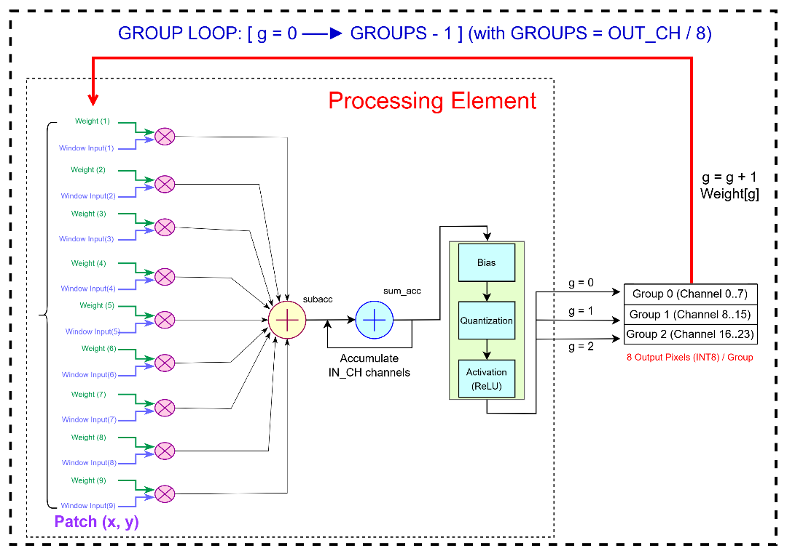
Sơ đồ khối thể hiện kiến trúc phần tử xử lý PE Lane và cơ chế phân nhóm kênh ngõ ra (Group Tiling) tại một vị trí Patch $\left(x,y\right)$. Mảng phần cứng sở hữu 9 bộ nhân tính toán song song tích chập $2\text{D}$ (subacc) và tích lũy dồn qua $IN_CH$ kênh đầu vào tại bộ cộng sum_acc. Với các tầng có số kênh ngõ ra $OUT_CH>8$ (như Conv2 với $24$ kênh), bộ điều khiển FSM thực hiện vòng lặp $g=0→GROUPS-1$ để tái sử dụng lại khối PE Lane này $3$ lần. Mỗi đợt $g$ nạp bộ trọng số $Weight\left[g\right]$ tương ứng để xuất ra $8$ điểm ảnh ngõ ra (Vector $64\text{-bit}$), thu được trọn vẹn $24$ kênh đặc trưng tại tọa độ $\left(x,y\right)$."

GIẢI THÍCH KIẾN TRÚC MẢNG 8 CHANNEL VÀ CƠ CHẾ TÍNH TOÁN CONV1 (8 KÊNH) VS CONV2 (24 KÊNH)
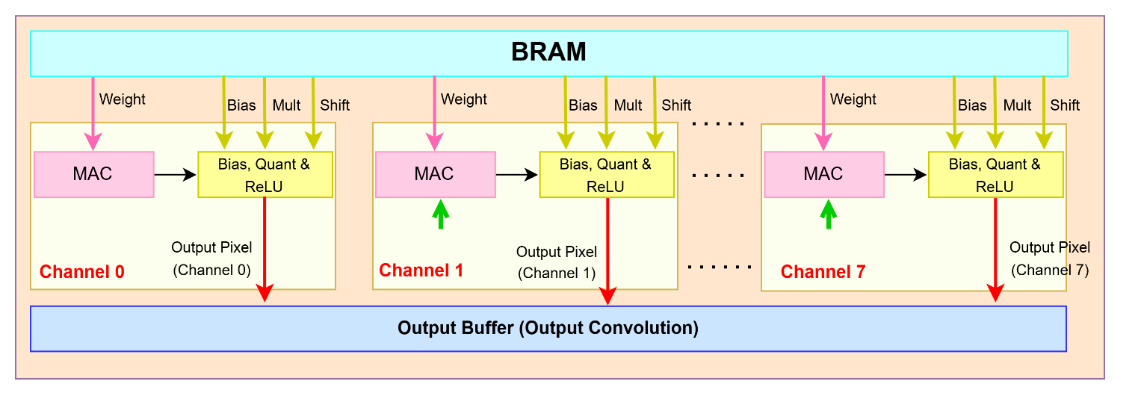
1. Bản chất Kiến trúc Phần cứng Vật lý
- Mảng phần cứng cố định: Hệ thống thiết kế đúng 8 Khối xử lý Channel song song (Channel 0 đến Channel 7) để tối ưu hóa diện tích chip và tài nguyên DSP/LUT trên FPGA.
- Độ rộng băng thông: Mỗi chu kỳ hoàn tất, mảng này xả đồng thời 8 điểm ảnh ngõ ra (8-bit INT8) về khối Output Buffer, tạo thành một Output Vector 64-bit (8 pixels × 8 bits).
2. Nguyên lý Xử lý Conv1 (Ngõ ra 8 Kênh) và Conv2 (Ngõ ra 24 Kênh)
Sở dĩ sơ đồ luôn thể hiện 8 Channel phần cứng nhưng vẫn tính trọn vẹn được 8 kênh (Conv1) hoặc 24 kênh (Conv2) là nhờ cơ chế tái sử dụng phần cứng theo chu kỳ thời gian.
A. Lớp Conv1 (OUT_CH = 8 Kênh) → Thực thi trong 1 Đợt (1 Group)
- Bài toán: Cần tính 8 kênh đặc trưng ngõ ra.
- Cách vận hành:
  - Số kênh cần tính bằng đúng số phần cứng vật lý: 8 / 8 = 1.
  - Tại mỗi vị trí cửa sổ trượt, mảng 8 Channel nạp bộ tham số (Weight/Bias) của 8 kênh ngõ ra và thực thi trong 1 lần duy nhất.
  - Output Buffer nhận ngay 1 Vector 64-bit, chứa đúng 8 điểm ảnh tương ứng với 8 kênh ngõ ra, và chuyển tiếp sang tầng tiếp theo.

B. Lớp Conv2 (OUT_CH = 24 Kênh) → Thực thi qua 3 Đợt Tuần tự (3 Groups)
- Bài toán: Cần tính 24 kênh đặc trưng ngõ ra, nhưng phần cứng thiết kế chỉ có 8 Channel.
- Cách vận hành:
  - Hệ thống chia 24 kênh ngõ ra thành 3 Nhóm xử lý:
Groups = 24 / 8 = 3
  - Tại CÙNG 1 vị trí cửa sổ trượt, mảng 8 Channel vật lý được tái sử dụng 3 lần liên tiếp:
    - Đợt 1 (Group 0): Mảng 8 Channel nạp bộ tham số của Kênh 0 → 7 → xả ra 8 điểm ảnh đầu tiên về Output Buffer.
    - Đợt 2 (Group 1): Mảng 8 Channel nạp bộ tham số của Kênh 8 → 15 → xả ra 8 điểm ảnh tiếp theo về Output Buffer.
    - Đợt 3 (Group 2): Mảng 8 Channel nạp bộ tham số của Kênh 16 → 23 → xả ra 8 điểm ảnh cuối cùng về Output Buffer.
- Kết quả: Sau 3 đợt xả dữ liệu nối tiếp, Output Buffer thu gom trọn vẹn 24 điểm ảnh, đại diện cho độ sâu 24 kênh đặc trưng tại đúng tọa độ đó, trước khi cửa sổ trượt chuyển sang vị trí kế tiếp.
3. Tóm tắt So sánh để Trình bày Báo cáo
Tiêu chí | Lớp Conv1 | Lớp Conv2
Số Kênh ngõ ra (OUT_CH) | 8 Kênh | 24 Kênh
Số phần cứng vật lý | 8 Channel song song | 8 Channel song song (Cố định)
Số đợt chạy (Groups = OUT_CH / 8) | 1 Đợt | 3 Đợt tuần tự
Dữ liệu xả về Output Buffer | 1 Vector 64-bit (8 pixels) | 3 Vector 64-bit liên tiếp (24 pixels)
Ưu điểm thiết kế | Xử lý tức thì | Tiết kiệm tài nguyên phần cứng so với việc mở phẳng 24 Channel vật lý
Kết luận
Kiến trúc này sử dụng 8 Channel vật lý cố định, nhưng có thể xử lý nhiều số lượng kênh đầu ra khác nhau nhờ cơ chế Group Tiling.
Đối với Conv1, 8 Channel vật lý xử lý toàn bộ 8 kênh đầu ra trong 1 Group.
Đối với Conv2, cùng 8 Channel vật lý được tái sử dụng 3 lần để lần lượt xử lý 24 kênh đầu ra trong 3 Group.
Do đó, kiến trúc đạt được sự cân bằng giữa khả năng song song hóa, tài nguyên phần cứng và khả năng mở rộng số lượng kênh của mạng CNN.

